

**การจัดทำแผนพัฒนารายบุคคล เพื่อบันทึกลงในระบบ CMU IDP**

**ข้อมูลของผู้รับการประเมิน**

**รอบการพัฒนา** (ตุลาคม 2567-กันยายน 2568)

**ชื่อ-นามสกุล**…………………………………………………..……………… **ตำแหน่ง**………………………..……**สังกัด**.........................................

**ประเมิน GAP ตนเอง**

**ข้อแนะนำ : ให้ประเมินโดยดูว่าท่านมีพฤติกรรมบ่งชี้ในแต่ละสมรรถนะย่อย (C)**

**ในการประเมินจะต้องมี GAP แต่ไม่จำเป็นต้องมี GAP ในทุกสมรรถนะย่อย เพื่อนำ GAP ไปจัดทำแผนพัฒนา**

|  |  |  |  |
| --- | --- | --- | --- |
| สมรรถนะย่อยของสมรรถนะตามตำแหน่งงาน  (นำสมรรถนะย่อยของสมรรถนะตามตำแหน่งงานมาใส่) | พฤติกรรมบ่งชี้  **(นำสมรรถนะตามตำแหน่งงานระดับต้นของท่านมาใส่)** | ผลการประเมิน (✓)  เป็นการประเมินตนเองขั้นต้น | |
| ครบถ้วนสมบูรณ์ | ไม่ครบมี GAP |
| **1. การสนับสนุนการบริหารการศึกษา** | **ด้าน 1 ปฏิบัติงานตามพันธกิจด้านการสนับสนุนการบริหารการศึกษา** |  |  |
| * สามารถชี้แจงกฎระเบียบ ข้อบังคับ ประกาศ และแนวปฏิบัติที่เกี่ยวข้องด้านการสนับสนุนการบริหารการศึกษาได้ | ✓ |  |
| - สามารถปฏิบัติงานที่ได้รับมอบหมายตามพันธกิจด้านการสนับสนุนการบริหารการศึกษาได้ | ✓ |  |
| - สามารถชี้แจงขั้นตอนกระบวนการ ในการสนับสนุนการบริหารการศึกษาได้ |  | ✓ |
|  | **ด้าน 2 การประชาสัมพันธ์** |  |  |
|  | - สามารถดำเนินการประชาสัมพันธ์ชี้แจงรายละเอียดหลักสูตร หรือข้อมูลด้านวิชาการที่เกี่ยวข้องกับพันธกิจ ให้ถูกต้องตามช่องทางและตรงกับกลุ่มเป้าหมายได้ | ✓ |  |
|  | **ด้าน 3 สื่อสารประสานงานตามหน้าที่ที่เกี่ยวข้อง** |  |  |
|  | - สามารถสื่อสารทั้งทางวาจา เอกสาร และสื่ออิเล็กทรอนิกส์ ระหว่างบุคคลหรือส่วนงานเพื่อการดำเนินงานให้ไปสู่เป้าหมายที่กำหนดไว้ | ✓ |  |
|  | - สามารถประสานงานทั้งภายในและภายนอก ให้เกิดความร่วมมือในการปฏิบัติงาน บรรลุวัตถุประสงค์อย่างมีประสิทธิภาพ | ✓ |  |
| **2. การสนับสนุนสารสนเทศด้านการจัดการศึกษา** | **ด้าน 1 สามารถใช้งานระบบสารสนเทศด้านการจัดการศึกษา** |  |  |
| - สามารถใช้งานระบบสารสนเทศด้านการจัดการศึกษา ในการปฏิบัติงานครอบคลุมภาระกิจงาน เพื่อให้บริการแก่ผู้รับบริการได้ | ✓ |  |
| - สามารถให้คำแนะนำการใช้งานระบบสารสนเทศด้านการจัดการศึกษาได้ | ✓ |  |
| **ด้าน 2 สืบค้น รวบรวมข้อมูล ประมวลผลข้อมูล จากระบบสารสนเทศด้านการจัดการศึกษา** |  |  |
| - สามารถสืบค้น รวบรวม ประมวลผลข้อมูล จากระบบสารสนเทศด้านการจัดการศึกษาได้ | ✓ |  |
| - สามารถนำข้อมูลที่ได้จากการรวบรวม สืบค้น ประมวลผลข้อมูล มาวิเคราะห์เพื่อใช้ในการปฏิบัติงานหรือให้บริการกับส่วนงานที่เกี่ยวข้องได้ |  | ✓ |
|  |  |  |

**ให้ท่านสรุป GAP ของท่าน (B และ C)**

1. **การสนับสนุนการบริหารการศึกษา**

ไม่สามารถชี้แจงขั้นตอนกระบวนการ ในการสนับสนุนการบริหารการศึกษาได้

1. **การสนับสนุนสารสนเทศด้านการจัดการศึกษา**

ไม่สามารถนำข้อมูลที่ได้จากการรวบรวม สืบค้น ประมวลผลข้อมูล มาวิเคราะห์เพื่อใช้ในการปฏิบัติงานหรือให้บริการกับส่วนงานที่เกี่ยวข้องได้

ให้นำ GAP ไปพิจารณา **กรอก Agreement**

**กรอก Agreement**

กรอกข้อตกลงการพัฒนาตนเอง (Agreement) พร้อมคำอธิบายโดยสรุป

|  |  |  |
| --- | --- | --- |
| 1. | **เพื่อให้สามารถชี้แจงขั้นตอนกระบวนการ ในการสนับสนุนการบริหารการศึกษาได้** จะได้ดำเนินการดังต่อไปนี้ ..... | **ข้อแนะนำ :**  **การกรอกข้อตกลงการพัฒนาตนเอง (Agreement) ต้องสอดคล้องกับภาระงานที่ปฏิบัติตาม TOR และที่หัวหน้างาน และคณะฯ คาดหวัง ให้ทำในอนาคต และให้ท่านสรุปให้รายละเอียดให้ชัดเจนว่าในหัวข้อนั้นๆ ทำอะไรบ้าง** |
|  |
| 2 | **เพื่อให้สามารถนำข้อมูลที่ได้จากการรวบรวม สืบค้น ประมวลผลข้อมูล มาวิเคราะห์เพื่อใช้ในการปฏิบัติงานหรือให้บริการกับส่วนงานที่เกี่ยวข้องได้** จะได้ดำเนินการดังต่อไปนี้ ..... |

ภายใต้ Agreement ที่จัดทำ ได้กำหนด ทักษะความรู้ที่ต้องการพัฒนา ดังนี้

|  |  |  |
| --- | --- | --- |
| Soft Skills |  | **ข้อแนะนำ :**  **- ในการระบุ Soft Skills และ Technical Skills ดูจากความจำเป็นในการพัฒนาทักษะความรู้ที่จะนำมาใช้จัดทำแผน IDP ในส่วนที่เป็น Coaching กับ Experience** |
| Technical Skills |  |

**แผนการพัฒนา**

**ข้อแนะนำ :**

* **แผนพัฒนาตนเองจะต้องครบถ้วนทั้ง 3 มิติ (Self-Training Coaching Experience)**
* **จำนวนชั่วโมงในการพัฒนา Self-Training: Coaching: Experience (สัดส่วนที่เหมาะสมได้แก่ 10: 20: 70) เมื่อรวมกันแล้วจะต้องไม่น้อยกว่า 60 ชม. และไม่ควรจะสูงกว่าจำนวน 100 ชม.**
* **สำหรับแผนพัฒนาฉบับแรกของทุกท่าน General Competency จะถูกกำหนดไว้ใน Self-Training ของทุกท่านโดยอัตโนมัติ ดังนั้นจำนวนชม. ของ Self-Training จะมีชม.สะสมไว้อยู่แล้วก่อนกำหนดหัวข้อเพิ่มเติม**
* **Self-Training วัดผลการพัฒนาโดยดูจากการได้รับใบรับรอง/เกียรติบัตร (Certificate)**
* **Coaching และ Experience วัดผลจาก Output ที่กำหนดเมื่อดำเนินการเรียบร้อยแล้ว**
* **ในขั้นตอนของ Coaching และ Experience หากผู้จัดทำแผนเห็นว่ามี Soft-Skills หรือ Technical Skills อะไรที่ตนเองจำเป็นจะต้องมีก่อนเพื่อให้การดำเนินการพัฒนาในมิติของ Coaching และ Experience ประสบผลสำเร็จ ให้นำหัวข้อดังกล่าวกลับไประบุไว้ใน การกำหนด ทักษะความรู้ที่ต้องการพัฒนา ขั้นตอนที่ 1 ข้อ 3 และนำมากำหนดเป็นหัวข้อ Self-Training เพิ่มเติม**

|  |  |  |  |
| --- | --- | --- | --- |
| **Self-Training** | วิธีการ | **จำนวน ชม.** | ผลการพัฒนา |
| 1. ค่านิยม E-CMU | รูปแบบการพัฒนา : การเรียนรู้ด้วยตนเอง : S | 3 |  |
| 2. ความรู้ความเข้าใจในองค์กร (Business Acumen) | รูปแบบการพัฒนา : การเรียนรู้ด้วยตนเอง : S | 2 |  |
| 3. ทักษะทางเทคโนโลยีดิจิทัล (Digital Literacy) | รูปแบบการพัฒนา : การเรียนรู้ด้วยตนเอง : S | 6 |  |
| 4. คุณธรรมและความโปร่งใส ITA | รูปแบบการพัฒนา : การเรียนรู้ด้วยตนเอง : S | 4 |  |
| 5. ... |  | 7 |  |
|  |  | **22 ชม./.....%** | % นำชั่วโมงรวม self-training หารด้วยจำนวนชั่วโมงการพัฒนาทั้งหมด |

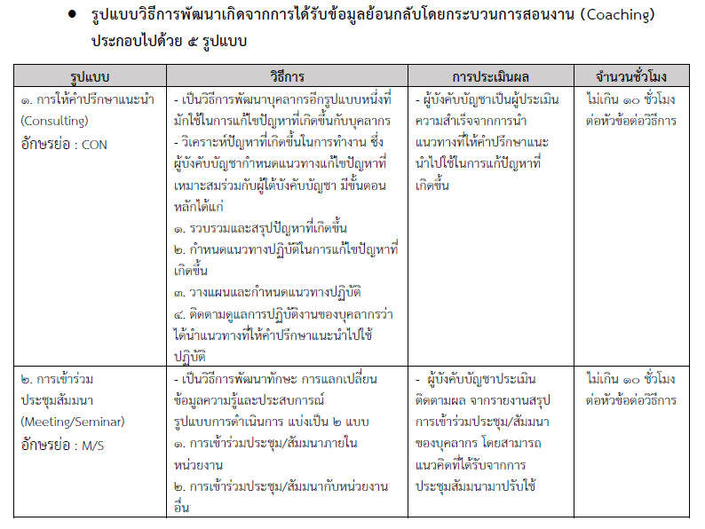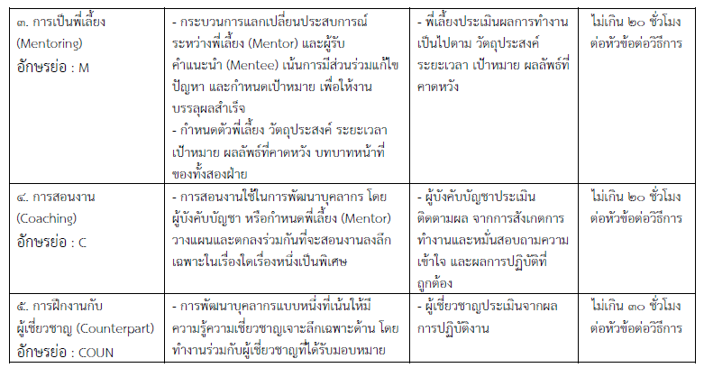

|  |  |  |  |
| --- | --- | --- | --- |
| **Coaching** | วิธีการ | **จำนวน ชม.** | ผลการพัฒนา |
| 1. อบรมแนวคิดการปรับปรุงคุณภาพด้วยกลุ่มกิจกรรม (QCC: Quality Control Circle) | การเข้าร่วมประชุมสัมมนา  (Meeting/Seminar) อักษรย่อ: M/S | 3 |  |
| 2. |  |  |  |
| 3. |  |  |  |
|  | **รวม** | **.....ชม./.....%** |  |

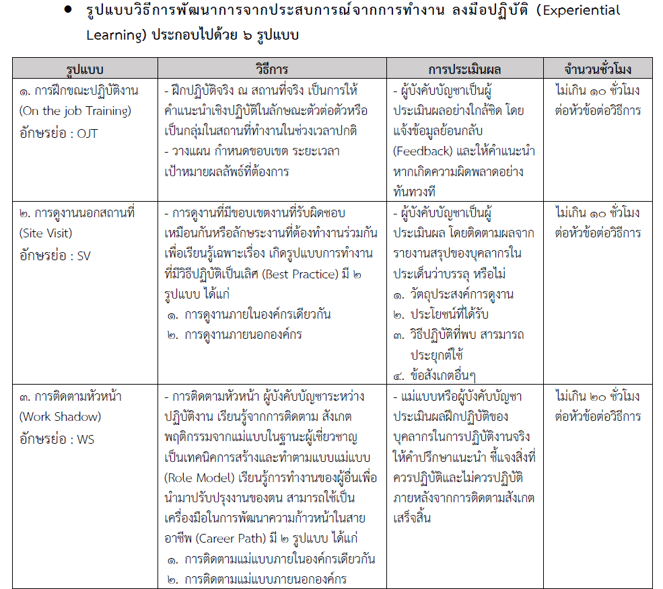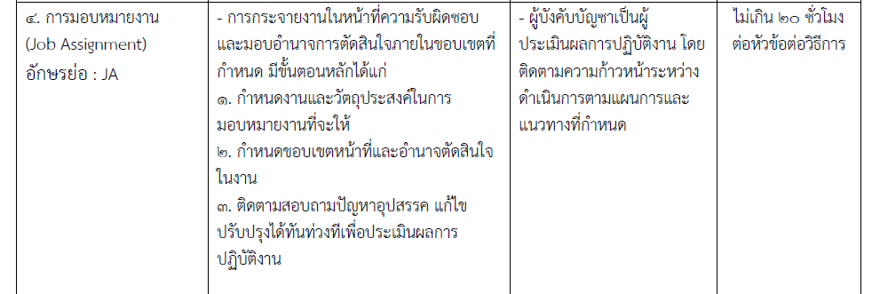

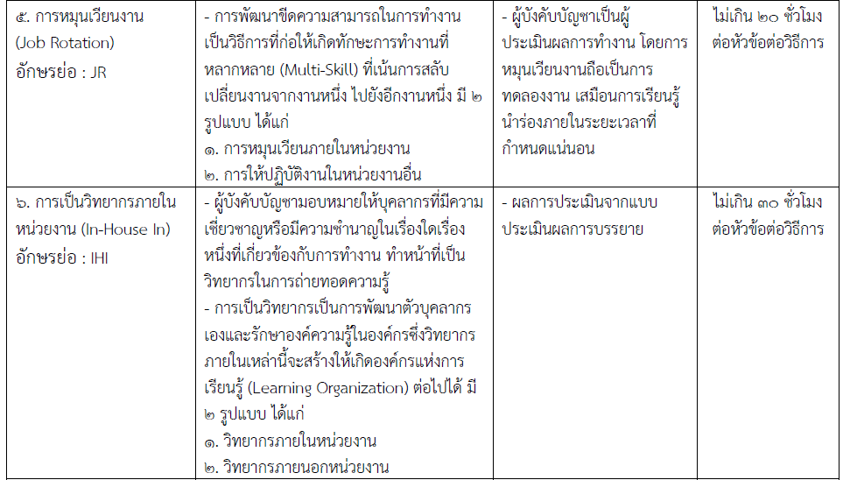

|  |  |  |  |
| --- | --- | --- | --- |
| **Experiential Learning** | วิธีการ | **จำนวน ชม.** | ผลการพัฒนา |
| 1. QCC Project | การมอบหมายงาน  (Job Assignment) อักษรย่อ : JA | 30 |  |
| 2. Kaizen Project  (หัวข้อละ 10 ชม.) | การมอบหมายงาน  (Job Assignment) อักษรย่อ : JA | 10 |  |
|  |  |  |  |
|  | **รวม** | **40 ชม./.....%** |  |

|  |  |  |  |
| --- | --- | --- | --- |
|  | **สรุปแผนพัฒนา 3 ส่วน ชั่วโมงรวม** | **.......... ชม.** | (จำนวนชั่วโมงรวม) |

**หากท่านกรอกรายละเอียดตามแบบฟอร์มดังกล่าวได้ครบถ้วน ภายใต้ความเห็นร่วมกันกับหัวหน้างานหรือผู้บังคับบัญชาของท่านแล้ว**

**ท่านสามารถนำข้อมูลที่ได้จัดทำขึ้นแล้ว นำเข้าในระบบ CMU IDP ได้เลย**

**สอบถามข้อมูลเพิ่มเติม**

งานบริหารทั่วไป  
พี่นา และน้องฟ้า 42107